Отчет по лабораторной работе №2

Задача о погоне

Горбунова Ярослава Михайловна

NFIbd-01-19

RUDN University, Moscow, Russian Federation

2022 Feb 18th

Содержание

Цель работы 3

Задание 4

Постановка задачи. Задача о погоне (Вариант 23) 4

Теоретическое введение 5

Выполнение лабораторной работы 6

Выводы 11

Список литературы 12

# 

# Цель работы

1. Рассмотреть задачу о погоне
2. Записать уравнение, описывающее движение катера, с начальными условиями для двух случаев (в зависимости от расположения катера относительно лодки в начальный момент времени)
3. Построить траекторию движения катера и лодки для двух случаев
4. Найти точку пересечения траектории катера и лодки

# Задание

### Постановка задачи. Задача о погоне (Вариант 23)

Задача о преследовании браконьеров береговой охраной: на море в тумане катер береговой охраны преследует лодку браконьеров. Через определенный промежуток времени туман рассеивается, и лодка обнаруживается на расстоянии 9,8 км от катера. Затем лодка снова скрывается в тумане и уходит прямолинейно в неизвестном направлении. Известно, что скорость катера в 3,8 раза больше скорости браконьерской лодки [1].

# Теоретическое введение

Задача лабораторной работы заключается в описании математической модели задачи о погоне, которую мы рассматриваем на примере задаи о преследовании браконьеров береговой охраной. Для этого будут рассмотрен вывод математического аппарата для решения поставленной задачи, построение графического представления движения браконьерской лодки и катера береговой охраны. Для этого рассмотрим теоретические аспекты для достижения цели работы.

Кривая погони — кривая, представляющая собой решение задачи о «погоне», которая ставится следующим образом. Пусть точка M равномерно движется по некоторой заданной кривой. Требуется найти траекторию равномерного движения точки N такую, что касательная, проведённая к траектории в любой момент движения, проходила бы через соответствующее этому моменту положение точки M [3].

Для достижения цели работы при решении задачи необходимо будет описать и решить дифференциальное уравнение первого порядка с заданными начальными условиями (для двух случаев). Дифференциальное уравнение - уравнение, содержащее известную функцию F, независимую переменную x, её функцию y и производные (или дифференциалы) функции y(х). Решением дифференциального уравнения называют всякую n раз непрерывно дифференцируемую на интервале (а,b) функцию, при подстановке которой уравнение превращается в тождество, верное для любого х, пренадлежащего промежутку (а,b) [4].

Точка пересечения траектории катера и лодки - точка на графике, в которой пересекаются две линии (траектории), одна из которых обозначает траекторию движения катера, вторая - лодки.

# Выполнение лабораторной работы

1. Примем за t_0=0, x_л0=0 - место нахождения лодки браконьеров в момент обнаружения, x_k0=9,8 - место нахождения катера береговой охраны относительно лодки браконьеров в момент обнаружения лодки [1].
2. Введем полярные координаты. Считаем, что полюс - это точка обнаружения лодки браконьеров x_л0 (θ = x_л0 = 0), а полярная ось r проходит через точку нахождения катера береговой охраны (рис.2.1).

 Рис.2.1. Положение катера и лодки в начальный момент времени

1. Траектория катера должна быть такой, чтобы и катер, и лодка все время были на одном расстоянии от полюса θ, только в этом случае траектория катера пересечется с траекторией лодки. Поэтому для начала катер береговой охраны должен двигаться некоторое время прямолинейно, пока не окажется на том же расстоянии от полюса, что и лодка браконьеров. После этого катер береговой охраны должен двигаться вокруг полюса удаляясь от него с той же скоростью, что и лодка браконьеров.
2. Чтобы найти расстояние x (расстояние после которого катер начнет двигаться вокруг полюса), необходимо составить простое уравнение. Пусть через время t катер и лодка окажутся на одном расстоянии x от полюса. За это время лодка пройдет x, а катер k-x (или k+x, в зависимости от начального положения катера относительно полюса). Время, за которое они пройдут это расстояние, вычисляется как x/v или (k-x)/3.8v (во втором случае (k+x)/3.8v). Так как время одно и то же, то эти величины одинаковы. Тогда неизвестное расстояниеx можно найти из следующего уравнения: в первом случае (рис.4.1)

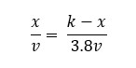 Рис.4.1. Формула для поиска расстояния х в первом случае

или во втором (рис.4.2)

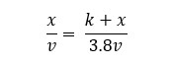 Рис.4.2. Формула для поиска расстояния х во втором случае

Отсюда мы найдем два значения x_1 = k/4.8 и x_2 = k/2.8, задачу будем решать для двух случаев. 5. После того, как катер береговой охраны окажется на одном расстоянии от полюса, что и лодка, он должен сменить прямолинейную траекторию и начать двигаться вокруг полюса удаляясь от него со скоростью лодки v. Для этого скорость катера раскладываем на две составляющие: v_r - радиальная скорость и v_t - тангенциальная скорость (рис.5.1). Радиальная скорость - это скорость, с которой катер удаляется от полюса, v_r = dr/dt. Нам нужно, чтобы эта скорость была равна скорости лодки, поэтому полагаем dr/dt = v. Тангенциальная скорость – это линейная скорость вращения катера относительно полюса. Она равна произведению угловой скорости dθ/dt на радиус r, v_t = r * dθ/dt.

 Рис.5.1. Разложение скорости катера на тангенциальную и радиальную составляющие

Учитывая, что радиальная скорость равна v, из рисунка видно (рис.5.2)

Рисунок 9 Рис.5.2. Вывод тангенциальной скорости катера по теореме Пифагора

Тогда получаем следующее равенство (рис.5.3)

Рисунок 10 Рис.5.3. Уравнение тангенциальной скорости

1. Решение исходной задачи сводится к решению системы из двух дифференциальных уравнений (рис.6.1)

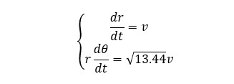 Рис.6.1. Система дифференциальных уравнений

с начальными условиями для двух случаев (рис.6.2):

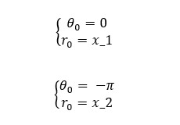 Рис.6.2. Начальные условия для двух случаев

Исключая из полученной системы производную по t, можно перейти к следующему уравнению (рис.6.3):

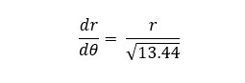 Рис.6.3. Упрощенное дифференциальное уравнение

Начальные условия остаются прежними. Решив это уравнение, мы получим траекторию движения катера в полярных координатах.

1. Написав код для решения задачи для первого случая в Scilab [2] (рис.7.1), получим следующие результаты (рис.7.2)

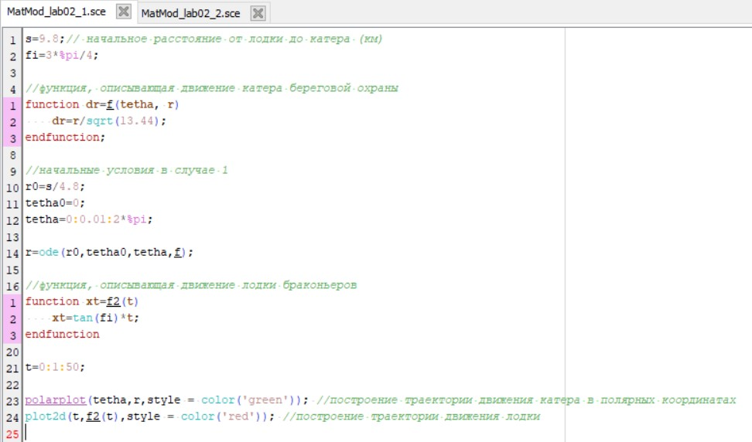 Рис.7.1. Код для решения первого случая в Scilab

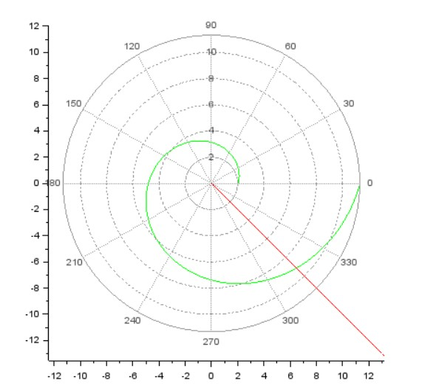 Рис.7.2. Результаты для первого случая

Глядя на график, можно сделать вывод, что катер береговой охраны и браконьерская лодка пересекутся на расстоянии 9.2 км от полюса.

1. Написав код для решения задачи для второго случая в Scilab [2] (рис.7.3), получим следующие результаты (рис.7.4)

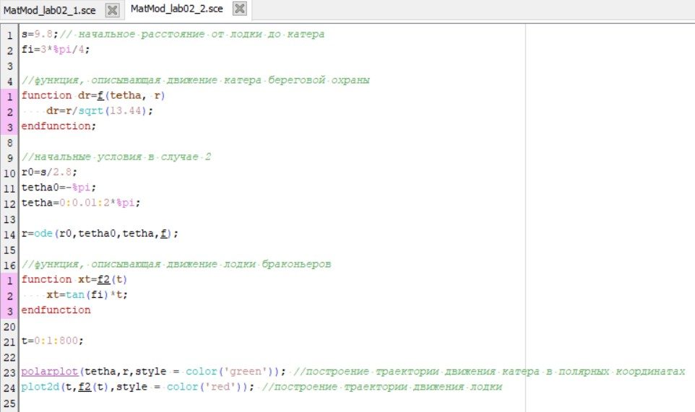 Рис.7.3. Код для решения второго случая в Scilab

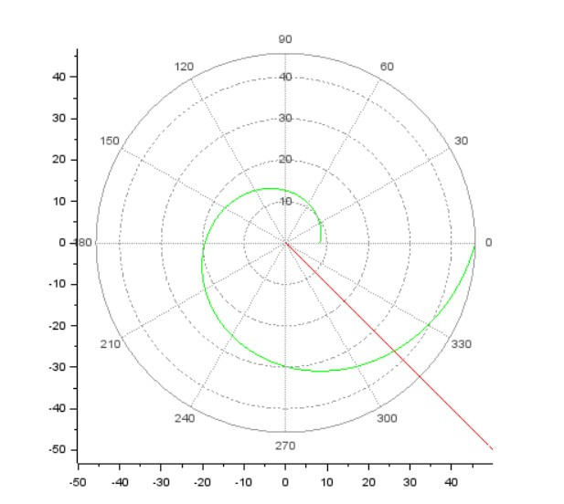 Рис.7.4. Результаты для второго случая

Глядя на график, можно сделать вывод, что катер береговой охраны и браконьерская лодка пересекутся на расстоянии 37 км от полюса.

# Выводы

В ходе работы было выполнено следующее: 1. Рассмотрена задача о погоне 2. Записано уравнение, описывающее движение катера, с начальными условиями для двух случаев (в зависимости от расположения катера относительно лодки в начальный момент времени) 3. Построена траектория движения катера и лодки для двух случаев 4. Найдены точки пересечения траектории катера и лодки для двух случаев

# Список литературы

1. Методические материалы курса
2. Документация по системе SciLab (<http://www.scilab.org/support/documentation>)
3. Кривая погони (<https://dic.academic.ru/dic.nsf/ruwiki/1527602http:/dic.academic.ru/dic.nsf/ruwiki/146736>)
4. Дифференциальные уравнения 1-го порядка (<https://portal.tpu.ru/SHARED/n/NOVOSELOVA/Page_2/Tab1/DU_1por.pdf>)